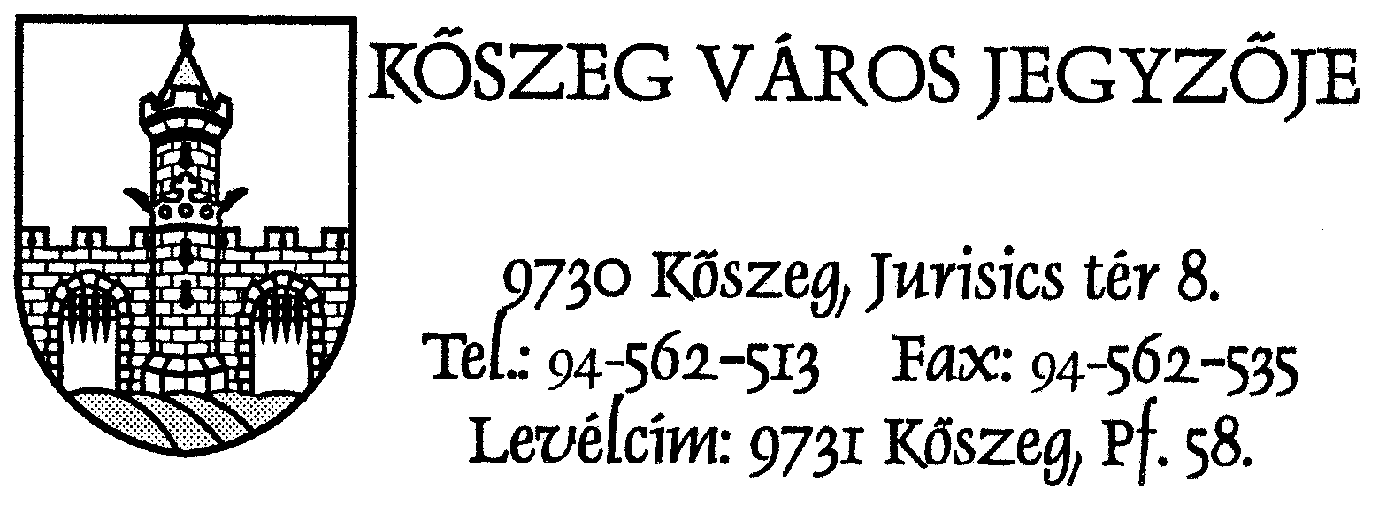
1010-10/2007. szám

KIVONAT
a városi képviselő-testület
2007. május 22-i ülésének jegyzőkönyvéből

121/2007. (V. 22.) képviselő-testületi határozat:

Kőszeg Város Önkormányzatának Képviselő-testülete elfogadja a Hétforrás Program elnevezéssel Kőszeg város turizmusának értékelő összegzését és fejlesztési koncepcióját
A képviselő-testület a rövid távú cselekvési program megvalósítására felkéri az érintett szervezeteket, hogy készítsenek előterjesztést a 2007-es évben az egyes témák megtárgyalására.

Felelős: Huber László polgármester.
Hivatali felelős: Dr. Bokányiné Boda Gyöngyi ügyintéző.
Határidő: azonnal.

A kivonat hiteléül.

Kőszeg, 2007. június 14.

Dr. Tóth László
jegyző

